1. Реалізувати запити на вибірку даних до БД food
   1. Вибрати типи страв, що починаються з літери «D»

SELECT name FROM food_types

WHERE name LIKE 'D%';

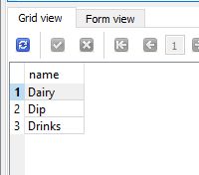

* 1. Вибрати страви із кодом категорії від 3 до 5.

SELECT type_id, name FROM foods

WHERE type_id BETWEEN 3 AND 5;

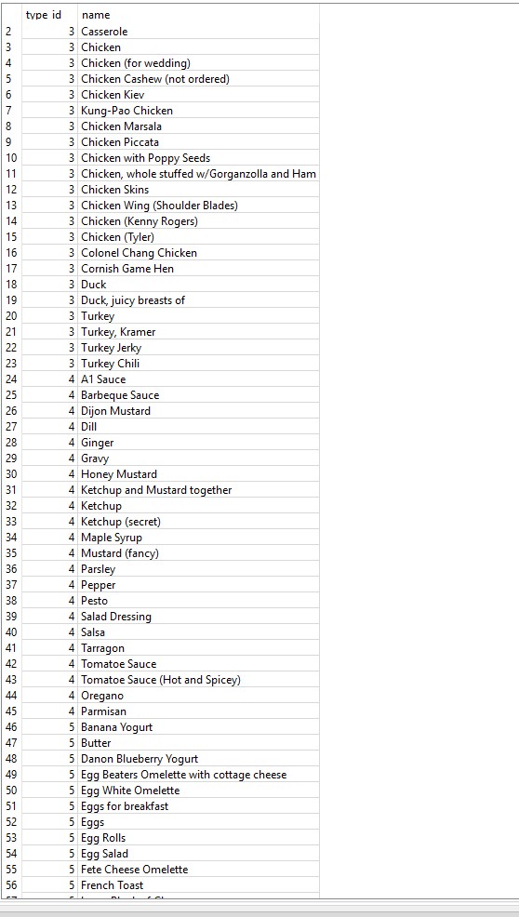

* 1. Вибрати серії 9 сезону, в назві яких зустрічається «fin»

SELECT season, name FROM episodes

WHERE season = 9 AND name LIKE '%fin%';

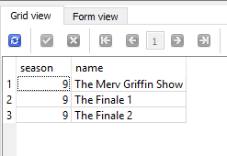

* 1. Типи страв із кількістю страв, що входять до них

SELECT type_id, COUNT(name) Sum

FROM foods

GROUP BY type_id;

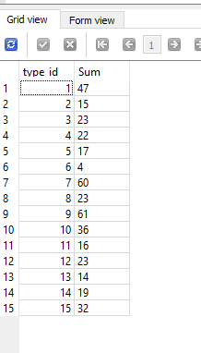

* 1. Перші 3 типи страв за кількістю страв

SELECT type_id, COUNT(name) Sum

FROM foods

GROUP BY type_id

ORDER BY Sum DESC

LIMIT 3;

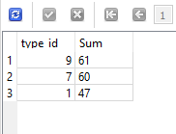

* 1. Страва, що згадується у найбільшій кількості епізодів.

SELECT food_id, COUNT(episode_id) Count_Result

FROM foods_episodes

GROUP BY food_id;

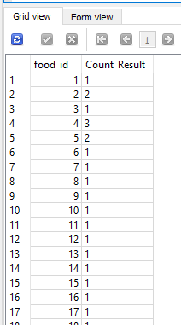

* 1. Скільки різних типів страв згадується в кожному із сезонів.

1. Створення та використання представлень.
   1. Створити представлення для запитів 1.1 – 1.3

1.1

CREATE VIEW D_dishes AS

SELECT name FROM food_types

WHERE name LIKE 'D%';

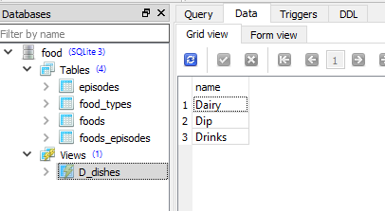

1.2

CREATE VIEW three_to_five_code_dishes AS

SELECT type_id, name FROM foods

WHERE type_id BETWEEN 3 AND 5;

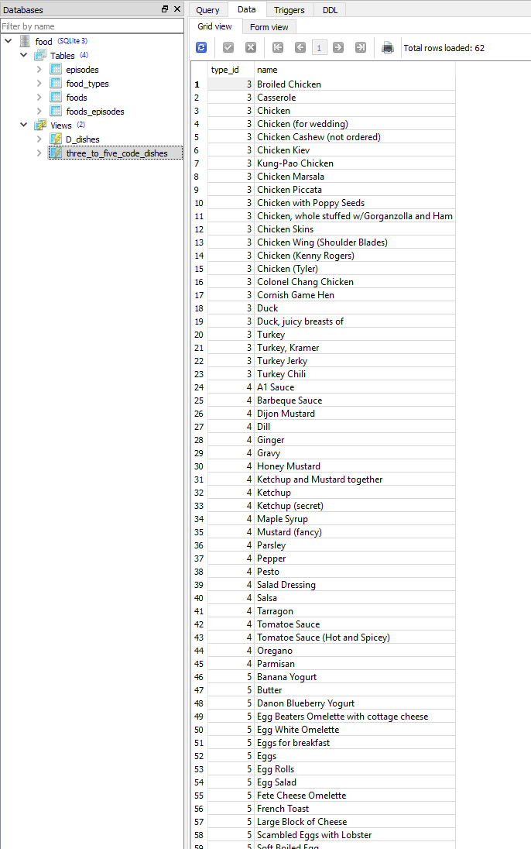

1.3

CREATE VIEW fin_season_episodes AS

SELECT season, name FROM episodes

WHERE season = 9 AND name LIKE '%fin%';

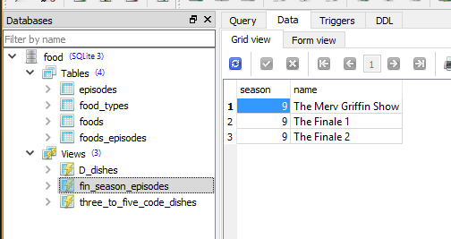

* 1. Переробити запити 1.4 – 1.7 наступним чином: створити представлення що включає всі необхідні для запиту поля і таблиці (із зв’язками). Наступний запит із реченням group by спрямувати до створеного представлення

1.4

1.5

1.6

1.7